**ТРАНЗИСТОРЫ**

**Транзистор —** электронный полупроводниковый прибор, в котором ток в цепи двух электродов управляется третьим электродом. Различают *биполярные* и *униполярные* (полевые) транзисторы.

В чем же отличие между ними? Ответ заложен в названии: в *би*полярном транзисторе в переносе заряда участвуют **и** электроны, **и** дырки, а в полевом (он же *уни*полярный) — **или** электроны, **или** дырки. Биполярные используются в основном в аналоговой технике, а полевые — в цифровой.

Основная область применения любых транзисторов — усиление слабого сигнала за счет дополнительного источника питания. Также с его помощью можно генерировать и преобразовывать сигналы.

**БИПОЛЯРНЫЙ ТРАНЗИСТОР**

состоит из трёх основных частей: **эмиттера**, **базы** и **коллектора**. Для понимания принципа работы транзистора можно представить, что это маленький контроллер, который может управлять большим потоком электричества, поскольку при подаче тока на эмиттер-базу, происходит внедрение (эмиссия) электронов из эмиттера в базу. Управление этим потоком электронов осуществляется через базу.

|  |  |
| --- | --- |
|  |  |

Рисунок 1 – Схема транзистора: а) n-p-n; б) p-n-p;

* **Эмиттер** (от англ. to emit – ‘испускать’) – является источником электронов. Он выпускает электроны в базу транзистора.
* **Коллектор** (от англ. to collect – ‘собирать’) – Он принимает электроны от базы и формирует выходной ток транзистора. Коллектор принимает большую часть тока, протекающего через транзистор.
* **База** – ну, это база. Она контролирует поток электронов, идущих от эмиттера к коллектору. Малый ток базы может управлять большим током коллектора, что делает базу ключевым элементом в работе транзистора.

Внутри транзистора есть два p-n перехода – эмиттер-база (ЭБ) и коллектор-база (КБ), которые образуют два полупроводниковых диода.

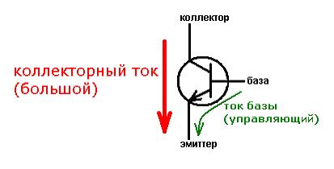

Принцип работы биполярного транзистора можно объяснить на примере водопроводного крана. Вода в нем — ток коллектора, а управляющий ток базы — то, насколько мы поворачиваем ручку. Достаточно небольшого усилия (управляющего воздействия), чтобы поток воды из крана увеличился (см. видео).

[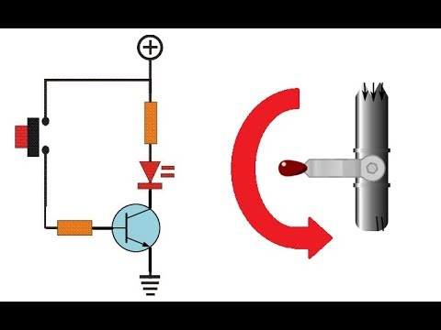](https://www.youtube.com/embed/X99j9CVvf1w?feature=oembed)

В зависимости от того, какой из электродов соединен с общей точкой данных источников, различают три основные схемы включения транзистора (см. рисунок 2 для n-p-n). Параметры и усилительные свойства транзистора меняются в зависимости от схемы его включения.

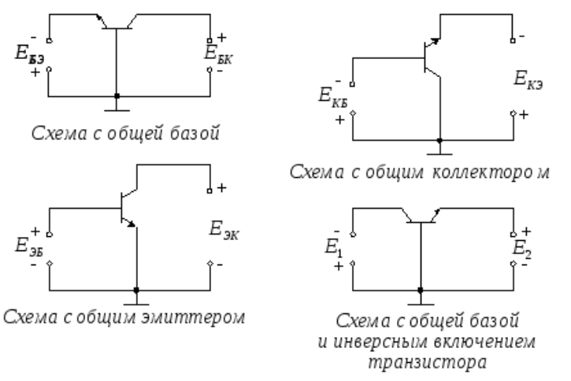

Рисунок 2 – Схемы включения n-p-n транзистора

Основное уравнение транзистора, называемое уравнением тока коллектора, можно записать следующим образом:

$$I_{к} = βI_{б},$$

где $I_{к}$– ток коллектора, $I_{б}$– ток базы, а $β$ (бета) – коэффициент усиления транзистора.

Основная характеристика транзистора – его коэффициент усиления $β.$

Токи в транзисторе связаны следующим образом:

$$I_{э} = I_{к}+ I_{б},$$

где $I_{к}$– ток коллектора, $I_{б}$– ток базы, $I_{э}$– эмиттерный ток.

**УНИПОЛЯРНЫЙ (ПОЛЕВОЙ) ТРАНЗИСТОР**

состоит из трёх основных частей: **сток**, **исток** и **затвор**. В отличие от биполярного транзистора, полевой транзистор управляется электрическим полем, а не током. Внутри полевого транзистора есть слой полупроводника, называемый каналом, который соединяет исток и сток. В канале могут присутствовать носители заряда, такие как электроны или дырки, в зависимости от типа полевого транзистора (N-канал или P-канал).

**Исток –** источник носителей тока.

**Сток –** электрод, на который стекаются носители.

**Затвор** – это область, расположенная между истоком и стоком, и на нее подается управляющее напряжение. Затворная область имеет особую структуру, называемую затвором, которая создает электрическое поле в канале. Это электрическое поле управляет проводимостью канала, что позволяет управлять током, протекающим через транзистор.

Интересный факт: полевые транзисторы были придуманы намного раньше биполярных, но технический уровень развития долго не позволял реализовать их как прибор.

Основное преимущество полевых транзисторов заключается в том, что они имеют высокое входное сопротивление, что делает их идеальными для усиления слабых сигналов и управления большими токами. Они также обладают высокой линейностью и малым потреблением энергии.

Дополнительные источники:

* <https://habr.com/ru/articles/133136/>
* <https://habr.com/ru/articles/133493/>
* [Плейлист про транзисторы](https://www.youtube.com/playlist?list=PL44307E6369894ED5)